ПРОЕКТ ООД УЧИТЕЛЯ-ЛОГОПЕДА
С ДЕТЬМИ С ИСПОЛЬЗОВАНИЕМ ЭОР (программа MIMIOSTUDIO)
НА УРОВНЕ САМОСТОЯТЕЛЬНЫХ ФОРМ РЕЧИ

ТЕМА: ЖИВОТНЫЕ ПЛАНЕТЫ
(режим речи «Вопросно-ответная речь, 2 этап»)

Автор:
учитель-логопед
Газиева Любовь Петровна

Современные образовательные технологии, используемые в проекте:
ИКТ, ИГРОТЕРАПИЯ

Тема: Дикие животные
Проект совместной деятельности разработан для детей подготовительного дошкольного возраста с логопедическим заключением:
ТНР. Заикание. Общее недоразвитие речи (III уровень речевого развития). Стертая дизартрия.
Образовательные задачи:
- Расширить и углубить представления детей о внешнем виде, образе жизни и повадках диких животных разных частей планеты; о жизни людей в условиях Севера.
- Совершенствовать грамматический строй речи (образование притяжательных прилагательных).
- Закрепить структуру сложно-подчиненных предложений.
Коррекционно-развивающие задачи:
- Продолжать работу над просодическими компонентами речи.
- Закреплять навык спокойной речи: умение четко отвечать развернутой фразой на поставленный вопрос логопеда, товарища по группе.
- Развивать психические процессы, тонкую и общую моторику.
Коррекционно-воспитательные задачи:
- Формировать интерес к живой природе.
- Воспитывать экологическое сознание.
- Воспитывать активность, доброжелательность, инициативность, навыки сотрудничества.
Оборудование:
Мимио игра «Животные планеты», индивидуальные магнитные доски, смайлики для обозначения звуков; пособие для обозначения схемы предложения; компьютер, колонки, проектор, приставка мимио.
Реализация образовательных областей:
- Познавательное развитие
- Речевое развитие
- Социально-коммуникативное развитие
- Физическое развитие
Технологии:
- ИКТ
- Игротерапия
Предварительная работа:
Экскурсия в зоопарк, в зоомагазин. Чтение рассказов и сказок о диких животных планеты (В. Степанов «Животный мир России», Е. Чарушин «Рассказы о животных»), о жизни людей на Севере. Просмотр м/ф «Сампо-лопаренок», «Северная сказка», «В яранге горит огонь», видеороликов из цикла «Лесные сказки» о животных наших лесов. Разучивание стихотворения «Север».
Словарная работа:
- Обогащение предметного словаря: Север, Юг, Африка, лес, тундра, вечная мерзлота, северное сияние, полярная ночь, белый медведь, горностай, олень, собака лайка, жираф, бегемот, лев, крокодил, куница, барсук, лось и т.д.
- Активизация глагольного словаря: прыгает, тянется, плавает, гоняется, рычит, ныряет.
- Обогащение словаря признаков: внешний вид (огромный, пятнистый, полярный, белый и т.д.); повадки (быстрый, медлительный, неуклюжий); антонимы (проворный, неповоротливый, быстрый, медлительный, колючий, пушистый).
- Активизация словаря наречий: холодно, морозно, жарко, солнечно, тепло, быстро и т.д.
Примечание: в течение занятия несколько раз проводится офтальмотренаж для снятия напряжения с глаз.
Организационный момент:
Логопед просит детей напомнить правило речи: «Мы говорим плавно и спокойно», «Когда говоришь, смотри в лицо человеку».

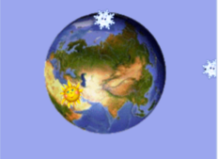
Задание 1. Планета Земля
Логопед: так выглядит наша Земля из космоса. Там, где снежинка, находятся страны Севера; где солнце – жаркие страны, а где вы видите зеленый цвет, раскинулись леса.
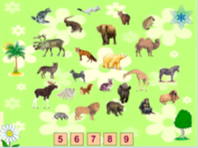
Задание 2. Размести животных
Логопед: с животными планеты случилась беда, они перепутали места своего обитания. Помогите им найти свои места (дети с помощью стилуса размещают животных, называют животных каждой группы – стран Севера, жарких стран, наших лесов).
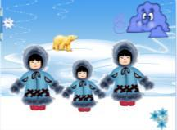
Дыхательная гимнастика. Логопед: подул «волшебный ветер» (дети закрыли глаза), слышно завывание вьюги. Откройте глаза, посмотрите, куда перенес нас волшебный ветер? Дети отвечают согласно правилу. А теперь покажите, как завывает ветер (дыхательная гимнастика со звуком с-с-с на удлиненном выдохе).
Задание 3. Как животные Севера приспособились к жизни в условиях севера? – густой мех, цвет меха, подкожный слой жира.
Какие животные и как служат человеку на Севере? – северные олени, собаки лайки.
Почему запрещена охота на белого медведя. Горностая? – занесены в «Красную» книгу.
Почему люди не строят дома на Севере? – вечная мерзлота, кочуют с одного места на другое в поисках ягеля для оленей.
Динамическая пауза. Речь с движением «Север»
Здесь всюду холод, лёд и тень.
Полгода ночь, полгода день.
Из льда здесь люди строят дом
И океан покрыт весь льдом.
Зверей ты здесь почти не встретишь
И птиц ты в небе не заметишь.
Лишь мишка белый, словно иней,
Хозяин ледяной пустыни.
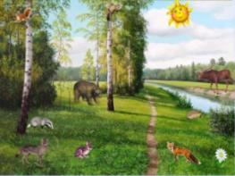
Задание 4. Животные наших лесов
Логопед: закройте глаза, что вы слышите? (звучит пение птиц). Посмотрите, куда мы попали? Каких животных вы узнали? (медведь, барсук, лиса, заяц, белка, еж, лось, куница).
Задание 5. Игра «Чей, чья, чьё?»
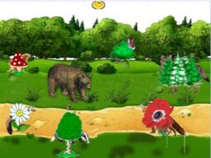
Логопед: животные захотели поиграть с вами в прятки. Кто спрятался за елью? Докажи, назови. Чьи лапы, чью голову, чей хвост, чьи уши ты видишь? Дети отвечают. Например: «За елью спрятался медведь. Я увидел медвежьи уши, медвежью голову, медвежий хвост, медвежьи лапы». (Дети проверяют себя на доске).
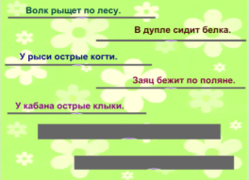
Задание 6. Прочитай предложения
Логопед: животные хотят рассказать вам о себе. Откройте любую шторку на доске и прочитайте предложение.

Предложения:
- Волк рыщет по лесу.
- В дупле сидит белка.
- У рыси острые когти.
- Зимой медведь спит в берлоге.
- Заяц бежит по поляне.
- У кабана острые клыки.
- У лисы пушистый хвост.
Задание 7. Животные жарких стран
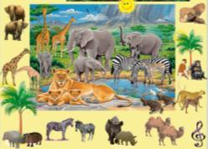
Логопед: а теперь снова закройте глаза, послушайте и скажите, куда мы попали (слышно, как трубит слон, ревет лев, кричат обезьяны). Куда перенес нас волшебный ветер?
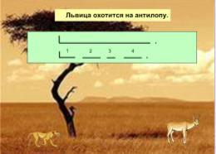
Прочитайте предложение на доске и сделайте схему предложения на магнитных досках.
Затем логопед открывает шторку на доске и дети проверяют себя. Дети называют правила написания предложения.
Предложение «Львица охотится на антилопу».
Задание 8. Обозначение звуков в словах
Логопед: я на ушко каждому из вас скажу название любого животного, а вы на магнитной доске обозначите звуки в этом слове. Затем покажите схемы слова друг другу и постараетесь угадать название животного. Дети выполняют задание, называют животных.
Слова для задания: волк, лиса, жираф, кабан, лось, барсук, куница. Например:
Л И С А

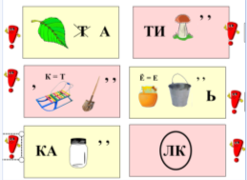
Задание 9. Ребусы
Логопед: посмотрите на доску. В заданиях зашифрованы названия животных. Расшифруйте ребусы.
Зашифрованные слова: антилопа, медведь, волк, кабан, тигр, лиса.
Подведение итогов.Оценка работы детей логопедом и самими детьми.

